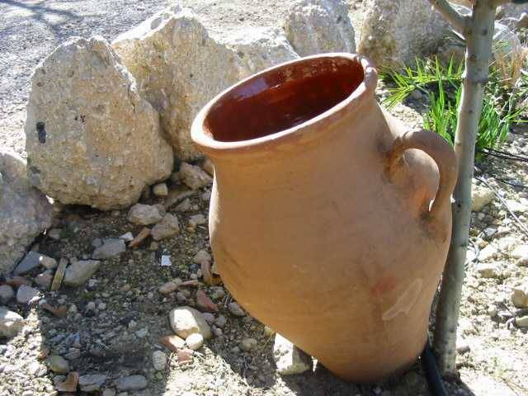

“Cuatro verbos para
vivir la hospitalidad”

Retiro y encuentro comunitario
Septiembre

Hna. Mª Carmen Ferrero

Al empezar una nueva andadura comunitaria, abrimos nuestro corazón a la novedad que Dios nos regala.
Acogemos el anhelo que hay en cada una de nosotras y dejamos que vaya haciendo espacio en lo más profundo de cada una de nosotras
Anhelo, es también el nombre de Dios; y ahí, en ese anhelo de paz, fraternidad, compromiso, profundidad, unidad, docilidad…Dios mismo se nos manifiesta como don y regalo. Podemos anhelar porque somos el ANHELO de Dios.
Hacer brotar…hacer surgir…
lo mejor de ti, lo mejor de mí
Abrir los ojos
abrir las manos
ofrecernos el fruto de la Vida
Para que l vida fraterna sea una realidad entre nosotras, y la expresión de nuestro deseo de ser para los demás, acogida incondicional y hospitalidad encarnada en la vida de los más desfavorecidos.

¡Hacer brotar!
Hacer brotar, hacer surgir
lo mejor de ti, lo mejor de mí (3 veces)
Abrir nuestros ojos, escuchar el mundo
percibirlo en ti, percibirlo en mí (3 veces)
Abrir nuestras manos, ofrecernos el fruto
de su Vida en ti, de su vida en mí (3 veces)

*Escuchamos la canción y dejamos un rato de silencio para acoger lo que en este momento sentimos que está brotando y surgiendo en cada una de nosotras.

Compartimos el regalo que se nos ha dado.

Cuatro verbos para vivir la Hospitalidad
hecha Misericordia

Siempre que nos acercamos a Dios, sentimos la necesidad de “descalzarnos”, desapropiarnos.
Cuando nos “descalzamos” del yo, Dios se hace presente.

Ex 3, 1-12
Moisés era pastor del rebaño de Jetró su suegro, sacerdote de Madián. Una vez llevó las ovejas más allá del desierto; y llegó hasta Horeb, la montaña de Dios.
El ángel de Yahveh se le apareció en forma de llama de fuego, en medio de una zarza. Vio que la zarza estaba ardiendo, pero que la zarza no se consumía.
Dijo, pues, Moisés: «Voy a acercarme para ver este extraño caso: por qué no se consume la zarza.»
Cuando vio Yahveh que Moisés se acercaba para mirar, le llamó de en medio de la zarza, diciendo: «¡Moisés, Moisés!» El respondió: «Heme aquí.»

Le dijo: «No te acerques aquí; quita las sandalias de tus pies, porque el lugar en que estás es tierra sagrada.»
Y añadió: «Yo soy el Dios de tu padre, el Dios de Abraham, el Dios de Isaac y el Dios de Jacob.» Moisés se cubrió el rostro, porque temía ver a Dios.
Dijo Yahveh: «Bien vista tengo la aflicción de mi pueblo en Egipto, y he escuchado su clamor en presencia de sus opresores; pues ya conozco sus sufrimientos.
He bajado para librarle de la mano de los egipcios y para subirle de esta tierra a una tierra buena y espaciosa; a una tierra que mana leche y miel, al país de los cananeos, de los hititas, de los amorreos, de los perizitas, de los jivitas y de los jebuseos.

Así pues, el clamor de los israelitas ha llegado hasta mí y he visto además la opresión con que los egipcios los oprimen.
Ahora, pues, ve; yo te envío a Faraón, para que saques a mi pueblo, los israelitas, de Egipto.»
Dijo Moisés a Dios: ¿Quién soy yo para ir a Faraón y sacar de Egipto a los israelitas?»
Respondió: «Yo estaré contigo y esta será para ti la señal de que yo te envío.”

HE VISTO
La mirada de Dios, siempre es presente. Dios, es el que ve la aflicción de su pueblo. No es una mirada pasiva, sino una mirada cargada de compromiso y liberación. Es una mirada que da vida, una mirada que le lleva a “implicarse en la vida de su pueblo”, una mirada que toma partido por los más desfavorecidos.
Hoy, en un mundo dominado por la imagen y los medios de comunicación, “vemos”, sin salir de nuestra casa, desde el cómodo sofá de nuestro salón, la “aflicción de nuestro pueblo”. Ante esta realidad, podemos convertirnos en espectadores desapasionados, podemos acostumbrarnos a ver el sufrimiento y el dolor de guachos hombres y mujeres… o podemos, conmovernos en nuestras entrañas y tomar partido por lo que vemos.
“Sólo se ve bien con el corazón”, decía el principito, y para que nuestro corazón VEA, necesitamos salir a la intemperie, abrir bien los ojos y dejar que brote de nuestras entrañas el mismo grito de Dios:” HE VISTO LA AFLICCIÓN DE MI PUEBLO”
Para que no se diga de nosotras:
“Tienen ojos y no ven
tienen oídos y no oyen
tienen manos y no actúan
tienen pies y no se mueven” (Sal 135)

HE ESCUCHADO
Dios, es el que oye el clamor del oprimido. Todo clamor es acogido por Dios.
La escucha en profundidad, implica ponerse en la piel del otro, hasta “poder ver su paisaje interior”.
La escucha activa nos lleva a una movilización interior, que nos conduce a la acción.
Para poder escuchar el clamor del pueblo, es necesario “ACERCARSE”, desde la distancia podemos oír, pero no escuchar.
Acercarse, desapropiada, vacía de mi yo para poder “llenarme” de la necesidad del otro.
Las prisas, la superficialidad, el vivir centradas en nosotras y en nuestras cosas, es una dificultad para poder escuchar. La auténtica escucha, nace de un corazón contemplativo, que es capaz de oír el susurro de Dios que habla en nuestro interior y agudiza nuestro oído para ser capaces de escuchar hasta la necesidad no expresada del otro.

CONOZCO
Conocer, en la Biblia, significa: “Meterse dentro”.
Para conocer en profundidad, es necesario meterse en la realidad. No podemos conocer los sufrimientos de nuestro mundo sólo por los libros o las estadísticas. Para conocer en el sentido bíblico, es necesario meternos e implicarnos en los lugares de sufrimiento, e ir a los caminos y cunetas, donde hoy, muchos hombres y mujeres viven excluidos.

HE BAJADO
Dios, es el que actúa a favor del oprimido, y dios, actúa, BAJANDO. Desde abajo, desde los márgenes, desde la vida, es desde donde podemos ver, escuchar y conocer. Pero Dios no
actúa en lugar del ser humano, hace que el ser humano SEA:”Voy a bajar… lo sacaré…lo llevaré…VE, PUES: YO TE ENVÍO para que saques a mi pueblo”.
Es Dios mismo, pero a través de Moisés, a través de cada una de nosotras. Ese es el modo de actuar de Dios: haciéndonos SER y haciéndonos HACER.
Y Dios es el que está con nosotras en permanencia:” Yo estaré contigo”. El que está haciéndonos ser y hacer, se llama DIOS CON NOSOTROS

Acoge estos cuatro verbos en tu interior, y deja que brote la respuesta que hoy Dios Padre/Madre te quiere regalar.
VER…ESCUCHAR…CONOCER…BAJAR

¿A qué te sientes invitada de forma especial?

¿Qué verbo tiene una especial resonancia en ti?

Escucha la motivación que brota en tu interior, sin cavilaciones, sin pensamientos, déjate regalar la respuesta.

La Hospitalidad, tiene el color y el sabor
de la misericordia

En la Biblia, la misericordia, va unida a la fidelidad y al gozo: “En la mañana, sácianos de tu misericordia y toda nuestra vida será alegría y júbilo” (Sal 89).
Misericordia, significa, “corazón volcado a la miseria”. De Jesús se dice, que se conmueve en sus entrañas. Conmoverse, vuelco que transforma.
La misericordia, es pura acción, si no actuamos, es que no nos conmovemos, podemos sentir lástima en algunas situaciones, o de algunas personas, pero no, compasión. Cuando no actuamos, es porque no nos conmovemos, es decir, no nos transformamos en nuestro interior.
En todas las parábolas de la misericordia, podemos ver las acciones que se derivan de esta actitud.
El padre de la parábola del hijo pródigo, “se conmovió” y…

- Corrió
- Se echó al cuello
- Le besó
- Traer el vestido
- Ponerle el anillo
- Traer el ternero
- Celebremos un banquete

Y… empezaron LA FIESTA.
Todo son acciones que ponen al hijo en pie y le devuelven la dignidad de hijo amado, y todas las acciones culminan con la fiesta. La fiesta del encuentro, de la acogida, del beso y del abrazo.
Vivir la Hospitalidad hecha misericordia, es vivir la fiesta y el gozo de quien se sabe abrazado permanentemente por el Padre, y desde ese abrazo, podemos actuar y hacer de nuestra vida y nuestra misión una FIESTA permanente.

Los componentes para vivir esta fiesta son:

- Entrega
- Detalle
- dedicación total
- Compartir
- Aceptar toda clase de trabajos
- Vida comunitaria al servicio de los demás

18. La hospitalidad que expresa nuestro carisma
y configura nuestra misión, nos exige:
una entrega generosa y permanente
hecha "con el mayor cuidado",
con todo detalle, "con todo amor",
dedicación total y constante a la persona
de tal manera que descubra, a través de nuestra asistencia,
el amor y la misericordia que Cristo le tiene,
compartir lo que somos y tenemos, principalmente con los más pobres,
aceptar toda clase de trabajos y sufrimientos por el bien de los necesitados, organizar la vida comunitaria
para que todos nuestros servicios, directos e indirectos,
contribuyan a la mejor atención de nuestros hermanos.

Esta es la fiesta de la misericordia, que pasa por vivir en actitud de salida sin regreso, en un movimiento sin esperar recompensa, en una apertura dinámica que nos hace vulnerables y nos pone en actitud de fragilidad y de inseguridad. Un movimiento que hace que todos los días brote de nuestro corazón una petición:

“Despiértame, Señor, cada mañana, has que aprenda a amanecer en la gran luz de tu misericordia

Celebración

Se que existo, si me nombras Tú, se que alumbro si me das tu LUZ
Que si esperas, llegaré puntual, si no llegas yo te espero igual.
Que por tu piel me pongo a caminar en cada despertar
que si pides, doy, si me llamas voy
trenzas mi voluntad.
Se que puedo, si me lo juras Tú,

sin tu cara siempre me sales Tú
Si me sonríes vuelo, si te arrodillas creo
si tu tropiezas yo caeré.
Si me perdonas nazco, si creces yo te alcanzo
y si me olvidas moriré.
Se que existo, si me nombras Tú, que si lloras cargo con tu cruz
Si me rindo, es que no oí tu voz, si te duele, me desangro yo
Que por tu piel, comienzo a caminar
en cada despertar
Que si pides, doy
si me llamas voy.
Trenzas mi voluntad
Se que existo, si me nombras Tú
que sin Ti seré nadie en la multitud
Que sin ti seré nadie en la multitud
Si me sonríes vuelo, si te arrodillas creo
si tu tropiezas yo caeré.
Si me perdonas nazco…
Ana Belén)

Existimos, porque Dios nos nombra, y hace de nuestra vida, una novedad re-creada en todo momento. En este mismo instantes, somos re-creadas, por el que nos ama, su amor, permanente, nos hace nuevas todos los días.
Desde esta NOVEDAD, nos acogemos, con todo lo que somos y tenemos. Nos ponemos delante de Él, con toda nuestro ser, y le pedimos que toda nuestra vida se ponga al servicio de su Reino, con gestos de Hospitalidad, hecha misericordia.

- Nuestros ojos como lugar de admiración, ternura, disculpa, comprensión, compasión…, no como lugar de negatividad, dureza, posesión, superficialidad, indeferencia…

- Nuestros oídos, como lugar de receptividad, atención, sensibilidad, acogida, escucha…, no como sordera, cerrazón, distracción.

- Tu boca como lugar de canción, aliento, de ánimo, de perdón y ternura…, no como lugar de reproche, murmuración, queja, crítica, dureza.

- Tus manos como caricia, cercanía, respeto, sanación…, no como posesión, pasividad.

- Tus pies como acercamiento, capacidad de detenerte junto a los que te necesitan, búsqueda…, no como distancia, rodeos.

- Tu corazón como pasión, ternura, magnanimidad, amor solidario, vulnerabilidad, hospitalidad, misericordia…, no como dureza, egoísmo, indeferencia.

Haz otro momento de oración, abriendo todo tu ser al a voluntad de Dios, y escucha desde tu centro vital, en ese lugar donde eres, lo mejor de ti misma, y donde Dios se hace presente, sosteniendo tu propia existencia.
Acoge tu anhelo de escucha, de mirada, de hablar y actuar como Jesús y desde los mismos espacios que fueron suyos:

- Desde el corazón del Padre/Madre: la compasión, la misericordia, las entrañas de ternura y de compresión.

- Desde el corazón del mundo: no separado de la gente, sino cercano a ella, sintiendo que sus gozos y sus sufrimientos, sus angustias y sus esperanzas… son los tuyos; como levadura en la masa, no como elite separada y que se cree distinta.

- Desde los lugares de abajo, desde el punto de vista que se tiene en esa otra perspectiva, allí donde Jesús tomó la condición de esclavo

Abrirnos a la novedad de Dios, es acoger el nombre con que Dios nos nombra en este momento de nuestra vida. Dios, siempre es PRESENTE, siempre es nuevo, siempre se nos revela como regalo novedoso, y en él, nos re-crea y nos hace nuevos.

- ¿Qué sensación te queda en este momento?

- ¿Qué otros sensaciones has experimentado?

- ¿Qué te ha ayudado a mantener el silencio interior?

- ¿Qué dificultades has experimentado?

“El que tenga oídos, oiga lo que el Espíritu dice a las Iglesias: al vencedor le daré maná escondido; y le daré también una piedrecita blanca, y, grabado en la piedrecita, un nombre nuevo que nadie conoce, sino el que lo recibe.” (Apoc 2,17)

- Busca una piedra blanca, obsérvala, y deja que brote de tu corazón el nombre con el que sientes que Dios te llama hoy.

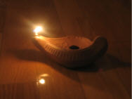

Terminamos nuestra oración, dando gracias a María, la mujer que vivió volcada al querer del Padre, hizo de su vida CASA DE HOSPITALIDAD, acogiendo en sus entrañas al dios que se hace huésped, y planta su tienda entre nosotros.
Pedimos que ella, nos ayude a nacer de nuevo, que cure nuestros ojos, oídos, boca, manos, corazón… y los vaya haciendo semejantes a los de Jesús.

Nos unimos al canto de María

Proclama mi alma la grandeza del Señor,
se alegra mi espíritu en Dios mi Salvador,
porque ha mirado la humillación de su esclava

Me felicitarán todas las generaciones
porque el Señor ha hecho obras grandes por mí (bis)

Su nombre es Santo
y su misericordia llega a sus fieles
generación tras generación.

El hace obras grandes,
desprecia a los soberbios de corazón
derriba de sus tronos a los poderosos

Me felicitarán todas las generaciones…
Enaltece a los humildes,
a los hambrientos los colma de bienes
y a los ricos los despide vacíos.
Auxilia a su siervo Israel,
acordándose de su misericordia
como lo había prometido.

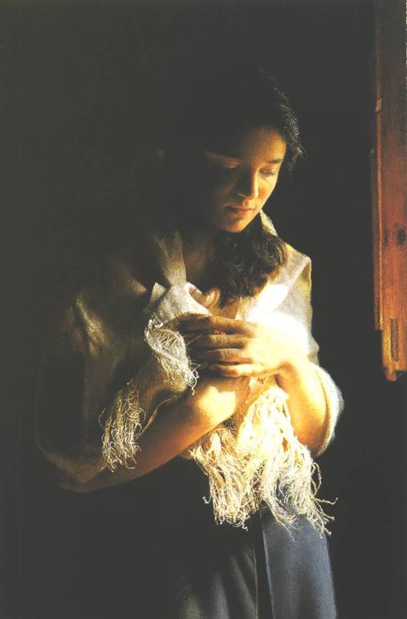
Me felicitarán todas las generaciones.

